Оказали помощь пожилой женщине

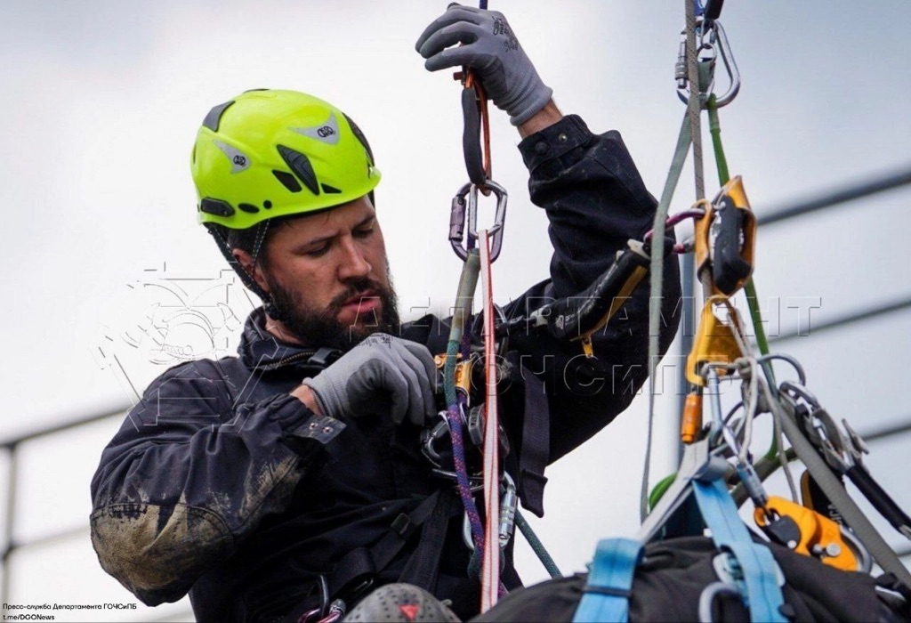

Днём 22 августа сотрудники службы поискового и аварийно-спасательного обеспечения Московского авиационного центра выехали в Северное Бутово: на Бульваре Дмитрия Донского помощь потребовалась пожилой женщине.
Как рассказала заявительница, она вышла на лестничную площадку, а дверь её квартиры захлопнулась. В помещении осталась беспомощная 96-летняя женщина-инвалид.
По прибытии спасатели с помощью альпинистского снаряжения спустились с крыши дома на 17 этаж и проникли в квартиру, открыли дверь и впустили хозяйку.
К счастью, пожилая женщина не пострадала. Дополнительная помощь ей не понадобилась.
❗️Будьте внимательны и осторожны, не оставляйте без присмотра пожилых родственников и детей.

